«Трудные» родители подростков.
Многие рядом со словом «подросток», не задумываясь, поставят определение «трудный». Действительно, существуют определенные типы поведенческих реакций, присущих всем подросткам, которые могут раздражать, возмущать, приводить в недоумение их родителей.
Первое, что свойственно без исключения всем подросткам – не преодолимое стремление к независимости. И чаще всего эта независимость нужна им не для того, чтобы дистанцироваться от родителей, а наоборот, чтобы иметь возможность сосуществовать рядом на равных. То, что для нас пустяк или мелочь, для ребят приобретает размеры жизненной драмы. Ведь мы-то знаем на основе своего жизненного опыта, что независимость измеряется более важными вещами, но у подростка такого опыта еще нет, и он болезненно реагирует на любое ущемление его свободы.
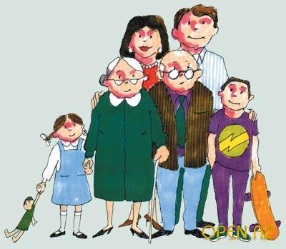
Представьте себе ситуацию, когда вам не нравятся приятели ваших друзей. Вы же не станете заявлять: чтобы я этого человека больше не видел! Пойдете на компромисс, будете терпеть и договариваться. Вот и с подростками придется учиться находить компромисс и договариваться. Ведь проблема обычно заключается не в самих требований, а в их форме. Не умея или не желая сделать ее более приемлемой, мы теряем главное – точки соприкосновения с ребенком.
Вторая естественная поведенческая реакция подростка – группирование со сверстниками. Это проявляющееся на инстинктивном уровне стремление найти свою компанию и определить свое место в среде сверстников. Это как раз то, чего мы им дать не можем при всем желании, но это жизненно необходимо растущей личности. Он должен пройти через трудности новых контактов, через обиды, даже через унижения, потому что сопротивлению теорией не научишь. Не бойтесь дурного влияния. Именно разнообразие контактов дает тот необходимый опыт, ограждающий подростка от любого влияния.
Увлеченность - еще одна поведенческая реакция подростков. Родители часто бывают, недовольны: одно начал – бросил, другое попробовал – бросил. Но дело в том, что ребенок должен в этот период пройти буквально через веер интересов. Иначе как он сможет выбрать свой интерес, в чем-то почувствовать себя чуть выше других? Как только подросток почувствует себя более компетентным в каком-то деле, он действительно увлечется.
Главное же – не забывайте, что, несмотря на стремление к независимости и самостоятельности, родители именно в этот сложный период более всего необходимы ребенку.

